PROIECT DE ACTIVITATE INTEGRATĂ
Instituția:
Educator:
Grupa: mică (2-3 ani)
Tema globală: Eu și ceilalți
Tema proiectului tematic: Descoperim lumea celor mari
Tema zilei: Pompierii curajoși
Tipul de activitate: integrată
Timpul recomandat: 15-20 minute
Domeniile de activitate:
- Științe și tehnologii
- Eu, familia și societatea
Dimensiunile domeniilor de activitate:
- Formarea reprezentărilor elementare matematice
- Educația pentru societate
Unități de competență:
FREM 4.2. Asamblarea unor forme din 3-4 piese.
EPS 3.1. Recunoașterea asemănărilor și deosebirilor dintre oameni
Obiective operaționale:
La sfârșitul activității, copiii vor fi capabili:
cognitive:
- să arate spre un pompier și spre un bucătar atunci când sunt numiți.
psihomotorii:
- să potrivească 2-3 piese mari pentru a forma o imagine simplă cu un pompier.
socioafective:
- să manifeste interes și curiozitate în timpul activității.
Strategii didactice:
Metode și procedee didactice: conversaţia, demonstraţia, explicaţia, exerciţiul, tehnica Graficul, recitarea, dramatizarea, Turul galeriei.
Mijloace didactice: tamburină, scrisoare-surpriză, imagini cu uneltele specifice pompierului și bucătarului, costume simple de pompier, furtun de jucărie, căști jucărie, puzzle, lego, clopoțel.
Bibliografie:
- Curriculum pentru educație timpurie. Chișinău: Ed. Lyceum, 2019. 128 p. ISBN 978-9975-3285-7-9 [online] [citat 28.10.2023]. Disponibil: https://mecc.gov.md/sites/default/files/curriculum_pentru_educatia_timpurie_tipar.pdf
- Standarde de învăţare şi dezvoltare a copilului de la naştere până la 7 ani: varianta revăzută/dezvoltată. Chișinău: Ed. Lyceum, 2019. 92 p. ISBN 978-9975-3285-6-2 [online] [citat 28.10.2023]. Disponibil: https://mecc.gov.md/sites/default/files/standardele_de_invatare_tipar.pd
Webografie:
- www.pinterest.com
- www. didactic.ro

DESFĂȘURAREA ACTIVITĂȚII

Etapele activității | Conținutul activității | Strategii didactice |  |  | Evaluarea  (indicatorii SÎDC)
Etapele activității | Conținutul activității | Forma de organizare | Metode și procedee | Mijloace didactice | Evaluarea  (indicatorii SÎDC)
Evocarea | Salutul de dimineață  ,,Trenuțul”  Cu trenuțul tuc-tuc-tuc  Eu mă duc, mă duc, mă duc  Trenul nostru s-a oprit  Și noi la activitate am poposit.  Momentul de surpriza:  - Copii azi în drum spre grădiniță m-am întâlnit cu poștașul care me-a transmis o cutie pentru grupa noastră.  - Cum credeți ce poate fi în ea? (bomboane, jucării, creioane colorate).  Voi deschide cutia și voi extrage o scrisoare.  - Doriți să aflați ce este scris în ea și de la cine? (Da)  ,,Dragi copii, eu sunt Pompierul Sam. Cred că mă cunoașteți cu toții din desenele animate, așa este? Știu că zilele acestea învățați la grădiniță despre meserii și astăzi despre munca pompierilor. Ca să aflați despre uneltele care mă ajută să salvez oamenii va trebui să mă ajutați să rezolv câteva sarcini. Ce spuneți, copii? Sunteți alături de mine? Vă voi fi recunoscător. Cu respect, Sam pompierul!” | Frontal  Frontal | Conversația | Tamburina  Scrisoarea-  surpriză | DLC  Indicator 373  DLC Indicator 459
Realizarea sensului | Sarcina 1. Selectați din multitudinea de imagini uneltele specifice pompierului și cele ale bucătarului (Anexa 1, 2).  Imaginile vor fi acroșate pe panou.  - Bravo, copii! Ați reușit să alegeți uneltele potrivite pentru pompieri și bucătari.  - Haideți să vedem ce ați descoperit! Ce unelte folosesc pompierii? (Furtunul, cască)  - Copii, furtunul este foarte important pentru a stinge focul. Casca îi protejează de pericol.  - Ce unelte au bucătarii? (Lingura mare, șorț, bonetă)  Da, lingura ajută la amestecarea mâncării. Bucătarii poartă șorț pentru a nu se murdări.  Pompierii salvează vieți, iar bucătarii ne pregătesc mâncare delicioasă. Sunt meserii foarte importante!  Tranziția către centrele de interes  Toți vioi, toți vioi, ne-ndreptăm spre centre noi.  Copii sunt încurajați și motivați să meargă la centrele de interes.  Activitatea de lucru în centrele de interes  Centrul Joc de masă:  - Asamblați din 2-3 piese imaginea pompierului și uneltele acestuia (Anexa 3);  Centrul Construcții:  - Construiți din piese LEGO, uneltele specifice pompierului;  Centrul Joc de rol: Micii pompieri în acțiune.  - Imitați acțiunile pompierilor folosind trusa cu uneltele propuse.  Tranziție  Clopoțelul a sunat și la evaluare ne-am adunat. | Frontal  Frontal  Individual | Explicația  Graficul uneltelor de lucru  Recitarea  Explicația  Exercițiul  Dramatizarea | Imagini cu uneltele corespunzătoare pompierului și bucătarului  Puzzle  Lego  Costume simple de pompier, furtun de jucărie, căști jucărie.  Clopoțel | DLC  Indicator 392  Indicator 421  DC  Indicator 626, 579  DPES  Indicator 242
Reflecție | Evaluarea activității  Prin metoda Turul galeriei se va observa lucrul la centrele de interes.  - Cum va-ți simțit astăzi la activitate? (Mulțumit, curios)  - Cine a fost oaspetele nostru? (Pompierul Sam)  - V-a plăcut să asamblați puzzle-ul cu pompierul? (Da) | Frontal | Conversația |  | DPES  Indicator 229  DLC Indicator 540, 422
Extindere | Împreună cu părinții veți face o vizită la stația de pompieri.

Anexa 1
POMPIERUL
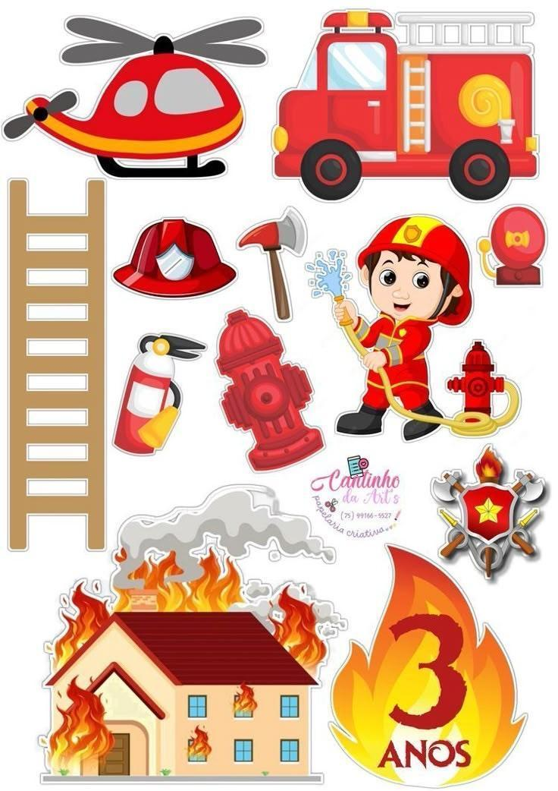

Anexa 2
BUCĂTARUL


Anexa 3
ASAMBLAȚI DIN 2-3 PIESE IMAGINEA POMPIERULUI ȘI UNELTELE ACESTUIA



